rp fineline 70 (RP-ISO-FINELINE) - ısı yalıtımlı

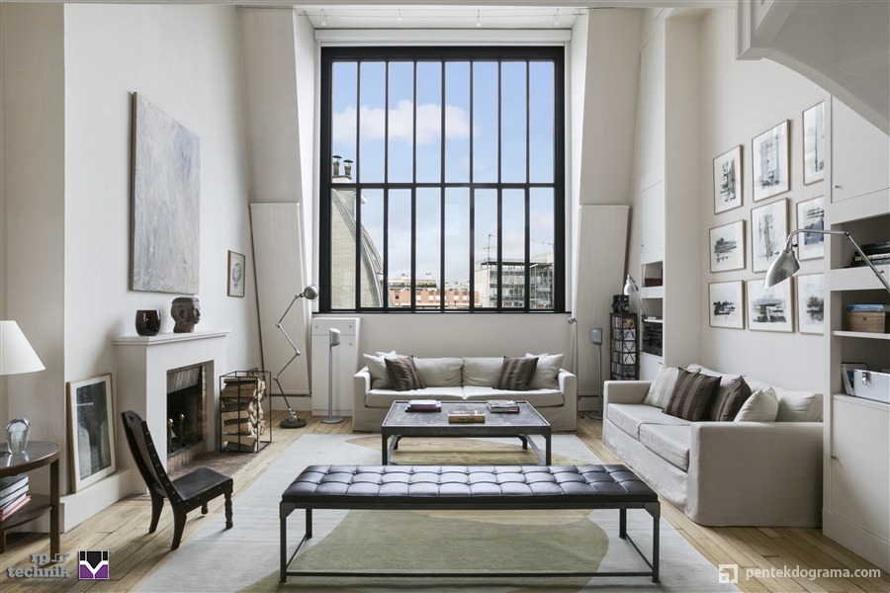

daldırma çinko kaplı çelik profillerden mamul pencere
Bu teknik şartname ısı yalıtımlı ve camlanmış çelik pencerelerin üretim, sevkiyat ve şantiyede montajını kapsamaktadır.
Sistem rollforming yöntemiyle şekillendirilmiş çelik profillerden oluşmaktadır. Hammadde çelik banttır ve kodu 1.0244' dür.
EN10346'ya göre S280 GD + ZM 130-B-O tanımına uygun şekilde daldırma banyolarda çinko-magnezyum ile kaplanmıştır. Her iki taraftaki minimum kaplama 130 g/m2 seviyesindedir.
Yüzey kalitesi B (soğuk hadde ile iyileştirilmiş), yüzey hazırlama O (yağlanmış) sınıfına uygundur.
Cam çıtaları extrude edilmiş aluminyumdan mamul profillerdir. Aluminyum alaşımı EN AW 6060 (EN573-3, EN 755-2'ye göre durum T66 ).

Aşağıdaki şartların bağlayıcı olarak sağlanması gerekir.
Kasa taban genişliği 70 mm, kanat taban genişliği 70 mm ve binilidir. Gizli kanat uygulaması mümkündür.
Profil konstruksiyonu kesintisiz devam eden ısı köprü düzlemine sahiptir.
Isı köprü çıtasının profil dış kabuğuna mesafesi minimum 10 mm'dir.
Kontur cam çıtaları kullanılabilir.
Yaş ve kuru camlama alternatifleri mümkündür.
34 mm lik cama kadar çıtalar ısı köprü tırnağına takılır.
(Isı köprüsüne noktasal bağlı metal tutma elemanları, ısı transferi yaratacağı nedeniyle, cam çıtaları için kullanılamaz).
34 mm den kalın camlar için çıtalar, profil kanalına yerleştirilen tutma elemanlarına klipslenir.
Dış tarafta kesintisiz devam eden EPDM cam fitili mevcuttur.
İç tarafta tek parçalı, kesintisiz devam eden EPDM cam fitili mevcuttur.
Cam çıtasının iç yüzeyi 2 mm kadar profil yüzeyinden içerde kalmaktadır.

Ürün standardı EN14351-1 e göre sistem olarak test edilmiştir.
Çift fitil düzlemine sahiptir.
Fitiller şekil bağı ile çelik profillere tutunurlar.

Ana profiller / taban genişliği
Kasa ve orta kayıt profilleri 70 mm derinliğe sahiptir.
Kanat profili derinliği 70 mm dir.
Kanat profili 8 mm içeriye doğru çekilmiş haldedir (binili detay).
Alternatif olarak yağmurluk profili de takılabilir.

Ana profiller / görünür yükseklik
Kasa içten 25 mm yüksekliktedir.
Kasa dıştan 25 / 40 / 55 mm yükseklikte olabilir.
Orta kayıt içten 40 mm yüksekliktedir.
Kanat içten 25 mm (çıtalar hariç) dir.
Kanat dıştan 25 mm (20 mm görünür) dir.

Farklı ölçülerdeki standart çıtalar ile 23 - 52 mm kalınlığındaki camlar, kontur çıtaları ile de 23 - 47 mm kalınlığındaki camlar kullanılabilir.

Ana profiller / kesitler
Profillerin et kalınlığı 1,5 mm dir. Katlanan yerlerde kalınlık 3 mm' ye çıkmaktadır.
Profiller üzerindeki kanallar conta, cam çıtası, donanım ve ek profil bağlantıları için dizayn edilmiştir.

Ana profiller / ısı köprüsü
Özel geometriye sahip ısı yalıtım köprüsü % 25 cam lifi takviyeli polyamid 6.6 'dan mamuldür.
Isı yalıtım köprüsü, iç-dış çelik kabuklara enine ve boyuna şekil bağı ile tespit edilmiştir.

Açılım yönleri
Çift eksen, tek eksen, üstten menteşeli dışa açılır, alttan menteşeli içe açılır, çift kanatlı içe açılır

Kaynak ile köşe birleştirme
Gazaltı tekniği ile iç ve dış profil yüzeyleri kaynatılır.
Kaynak dikişi EL KİTABI'na uygun şekilde temizlenir.

Yüzey hazırlama ve kaplama
Köşe kaynak dikişlerinin temizlenmesi sonrasında boya işlemleri başlatılır.
Projede istenildiği şekilde toz veya yaş boya tekniği ile kaplanır.
Yüzeyin temizliği ve boyanın tutunabilmesi için hazırlık dikkatlice yapılır, fosfatlama sonrasında
proje ihtiyaçlarına uygun kalınlıkta astarlı veya astarsız boya uygulanır.

Camlama
Kapalı cam drenaj sistemi mevcuttur. Cam üreticilerinin yönergelerine uygundur.
İç ve dış taraflarda fitiller kullanılır. Dışardaki fitil özel bir kanala yerleştirilir.
Köşelerde enjeksiyon fitiller kullanılır.İç tarafta kesintisiz devam eden fitil camın üst ortasında birleşir.
Cam seçimine bağlı olarak ve camın üstünde olması gereken basıncı sağlayacak geometride fitil seçilir.
Cam üreticilerinin tavsiyesine uygun şekilde takozlama yapılır.

Donanımlar
Sistem üreticisinin tanımladığı donanımlar kullanılır. İstenen fonksiyon ve kanat ağırlığına bağlı olarak seçim yapılır.

Pencerenin şantiyede montajı
Şantiye içi taşımalar, doğramalar zarar görmeyecek şekilde dikkatle yapılır.
Duvar tipine uygun olarak ankraj alternatifi seçilir.
Su ve buhar yalıtımı için EL KİTABI tavsiyelerine uygun iç tarafta buhar kesici ve dış tarafta rutubet koruma elemanları kullanılır.

